加掛電梯方式：

加掛使用方法如下 ：主要操作皆在要掛電梯的index.html中

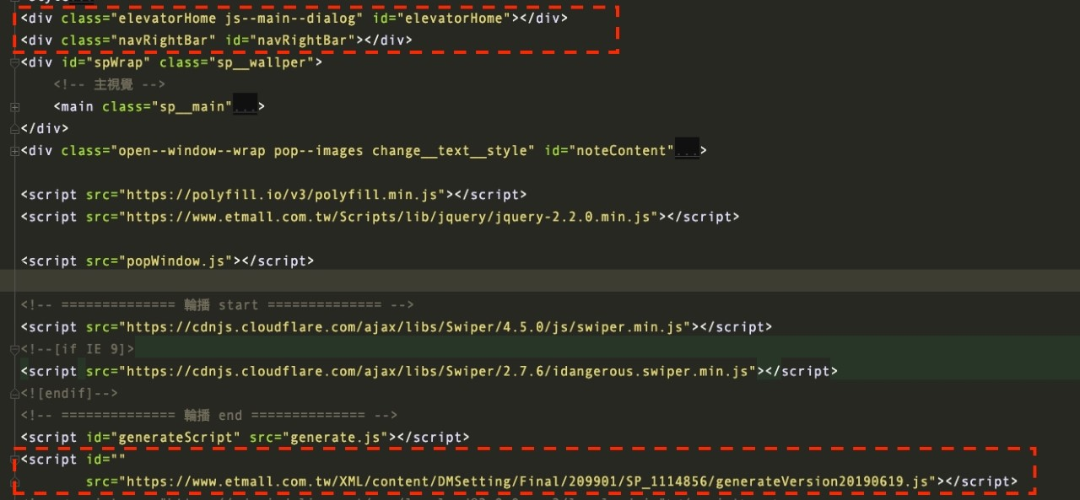

1.新增HTML裡面tag的部分

請在最上面的div 前面加上這兩行

<div class="elevatorHome js--main--dialog" id="elevatorHome"></div>

<div class="navRightBar" id="navRightBar"></div>

2-1.如果是線上連結：在下方增加js script

然後再<script> 後面加上

<script src="https://www.etmall.com.tw/XML/content/DMSetting/Final/209901/SP_1114856/generateVersion20190619.js"></script>

(前端/行銷 操作) 協助上傳至指定連結，記得在generateVersion20190619.js 內要改指定連結的URL(紅匡)

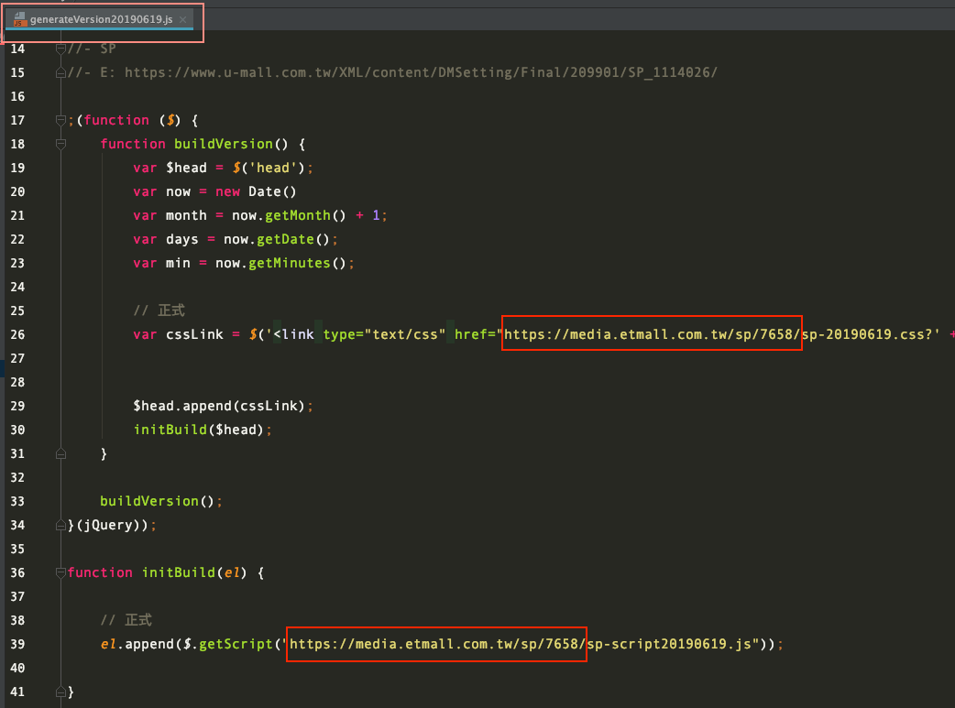

2-2.如果是本機端連結

在<head>區加上

<link href="sp-20190619.css" rel="stylesheet">

在後面<script>區加上

<script id="" src="sp-script20190619.js"></script>

*記得要把css、js、圖片放到SP的資料夾中

2-3.測試是否有右電梯（錨點）

可在頁面最下方加上

<div data-title="測試名稱"></div>

可以在前後加上一點height，來看他有沒有滾動到你的位子

語法如下

<div style="height: 1000px;"></div>